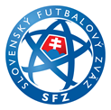 | KLUBOVÝ LICENČNÝ SYSTÉM SFZ  Licenčné konanie – finančné licenčné kritériá, verzia 1222  Platby klubov sprostredkovateľom hráčov v roku 2022 | 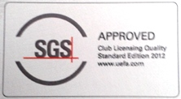

Žiadateľ o udelenie licencie je podľa článku 72 Smernice klubového licenčného systému SFZ, vydanie 2022 povinný požadovaným spôsobom a v stanovenom termíne zverejniť výšku jeho platieb sprostredkovateľom hráčov v príslušnom finančnom roku.
Celková výška platieb uvedená v tomto výkaze, sa musí zhodovať s údajom, uvedeným žiadateľom o licenciu v predloženej „Doplňujúcej finančnej informácii“.

Úplný názov klubu

Meno / názov sprostredkovateľa | Výška platby | Dátum  Platby | Meno hráča a druh transferu  (z klubu / do klubu)
CELKOM

V dňa

Razítko klubu Za futbalový klub meno, funkcia

Podpis ______________________________________________

SFZ TLAČIVÁ LICENČNÉHO KONANIA strana 1/1

